Resolución del Pleno del Instituto de Transparencia, Acceso a la Información Pública y Protección de Datos Personales del Estado de México y Municipios, con domicilio en Metepec, Estado de México, a nueve de julio de dos mil veinticinco.

VISTO el expediente electrónico formado con motivo del recurso de revisión número 02510/INFOEM/IP/RR/2025, interpuesto por un ciudadano, en lo sucesivo la parte Recurrente, en contra de la falta de respuesta del Ayuntamiento de Ixtapaluca, en lo subsecuente el Sujeto Obligado, se procede a dictar la presente resolución.

A N T E C E D E N T E S D E L A S U N T O

PRIMERO. De la Solicitud de Información.
Con fecha veintisiete de enero de dos mil veinticinco, la parte Recurrente presentó a través del Sistema de Acceso a la Información Mexiquense (SAIMEX) ante El Sujeto Obligado, solicitud de acceso a la información pública, registrada bajo el número de expediente 00033/IXTAPALU/IP/2025, mediante la cual solicitó información en el tenor siguiente:
“Solicito al Gobierno de Ixtapaluca, todos los contratos con sus anexos de la compra, arrendamiento o subcontratación de los equipos de computo, papelería, softwares contratación de artistas y vehículos según sea el caso; así como el perfil en versión publica de los proveedores. Además, solicito la información en versión pública de los mecanismo por el cual fueron elegidos como proveedores, ya sea licitación, adjudicación directa o el criterio de elección como proveedor durante los años 2022, 2023 y 2024” (sic)

Modalidad de entrega: A través del SAIMEX.

SEGUNDO. De la respuesta del Sujeto Obligado.
De las constancias que obran en el expediente electrónico, se observa que el día cinco de marzo de dos mil veinticinco, el Sujeto Obligado dio respuesta a la solicitud de información manifestando lo siguiente:

“Folio de la solicitud: 00033/IXTAPALU/IP/2025

En respuesta a la solicitud recibida, nos permitimos hacer de su conocimiento que con fundamento en el artículo 53, Fracciones: II, V y VI de la Ley de Transparencia y Acceso a la Información Pública del Estado de México y Municipios, le contestamos que:

En atención a la Solicitud de Información con folio 00033/IXTAPALU/IP/2025 anexo respuesta

ATENTAMENTE
Lic. Carla Meléndez Martínez” (sic)

El Sujeto Obligado adjuntó a su respuesta el documento denominado “RESP SI 33 ADMON.pdf”, cuyo contenido no se reproduce por ser del conocimiento de las partes; no obstante, será motivo de análisis en el estudio correspondiente.
TERCERO. Del recurso de revisión.
Inconforme con la respuesta notificada por El Sujeto Obligado, la parte Recurrente interpuso recurso de revisión, en fecha cinco de marzo de dos mil veinticinco, el cual fue registrado en el sistema electrónico con el expediente número 02510/INFOEM/IP/RR/2025; en los cuales arguye las siguientes manifestaciones:

- Acto impugnado
“Negativa sobre la entrega de información.” (sic)
- Razones o motivos de inconformidad
“Son infundados y contradictorios los argumentos por los cuales se niega la información. “ (sic)

CUARTO. Del turno y admisión del recurso de revisión.
El medio de impugnación fue turnado al Comisionado Presidente José Martínez Vilchis, por medio del sistema electrónico SAIMEX, en términos del artículo 185, fracción I, de la Ley de Transparencia y Acceso a la información Pública del Estado de México y Municipios, del cual recayó acuerdo de admisión en fecha once de marzo de dos mil veinticinco, determinándose en ellos, un plazo de siete días para que las partes manifestaran lo que a su derecho corresponda en términos del numeral ya citado.

QUINTO. De la etapa de instrucción.
Una vez abierta la etapa de instrucción, el Sujeto Obligado fue omiso en rendir su Informe Justificado. Por su parte, el Recurrente no realizó manifestaciones, vertió alegatos ni presentó pruebas que a su derecho convinieran.
SEXTO. Del Cierre de Instrucción.
Por lo que una vez transcurrido el periodo otorgado a las partes de siete días hábiles para realizar sus manifestaciones en el acuerdo de admisión, y no habiendo prueba pendiente por desahogar, ni que documentos que integrar al expediente electrónico, se decretó el cierre de instrucción en fecha once de marzo de dos mil veinticinco, en términos del artículo 185 fracción VI de la Ley de Transparencia y Acceso a la Información Pública del Estado de México y Municipios, ordenándose turnar el expediente a la resolución que en derecho proceda.

C O N S I D E R A N D O

PRIMERO. De la competencia.
Este Instituto de Transparencia, Acceso a la Información Pública y Protección de Datos Personales del Estado de México, es competente para conocer y resolver el presente recurso de revisión interpuesto por el Recurrente conforme a lo dispuesto en los artículos 6, apartado A, fracción IV de la Constitución Política de los Estados Unidos Mexicanos; 5, párrafos trigésimo tercero y trigésimo cuarto, fracciones IV y V, de la Constitución Política del Estado Libre y Soberano de México; artículos 1, 2 fracción II, 13, 29, 36 fracciones I y II, 176, 178, 179, 181 párrafo tercero y 185 de la Ley de Transparencia y Acceso a la Información Pública del Estado de México y Municipios; 6, 9 fracciones I y XXIII, y 11 del Reglamento Interior del Instituto de Transparencia, Acceso a la Información Pública y Protección de Datos Personales del Estado de México y Municipios.

SEGUNDO. De la oportunidad y procedencia del recurso de revisión.
El artículo 178 de la Ley de Transparencia y Acceso a la Información Pública del Estado de México y Municipios establece que el solicitante podrá interponer, por sí mismo o a través de su representante, de manera directa o por medios electrónicos, recurso de revisión ante el Instituto o ante la Unidad de Transparencia que haya conocido de la solicitud dentro de los quince días hábiles, siguientes a la fecha de la notificación de la respuesta y que ante la falta de respuesta del sujeto obligado, dentro de los plazos establecidos en la Ley de Transparencia Local, a una solicitud de acceso a la información pública, el recurso podrá́ ser interpuesto en cualquier momento, por lo que la interposición del presente recurso de revisión resulta oportuna.

El artículo 180 de la Ley de Transparencia y Acceso a la Información Pública del Estado de México y Municipios, señala los requisitos que deberán contener los recursos de revisión, como lo es, el nombre del solicitante que recurre; sin embargo, en su último párrafo establece que cuando el recurso se interponga de manera electrónica, no será indispensable que contenga determinados requisitos, entre ellos, el nombre de la parte Recurrente, por lo que, en el presente caso, al haber sido presentado el recurso de revisión vía SAIMEX, dicho requisito resulta innecesario.

El artículo 179 fracción VII de la Ley de Transparencia y Acceso a la Información Pública del Estado de México y Municipios establece como supuesto de procedencia del recurso de revisión, la falta de respuesta a una solicitud de información por el Sujeto Obligado, hipótesis jurídica que se actualiza en este caso, aunado a que la parte Recurrente combate falta de trámite por el Sujeto Obligado y expresa motivos de inconformidad en contra de dicha circunstancia.

Asimismo, no se actualiza ninguna causa de improcedencia de las referidas en el artículo 191 de la Ley de Transparencia y Acceso a la Información Pública del Estado de México y Municipios, ni mucho menos se hizo valer causa de improcedencia alguna por las partes, que resulte dable abordar, encontrándose actualizados todos los presupuestos procedimentales para atender el fondo del asunto, en los términos del considerando posterior.

TERCERO. Estudio y resolución del asunto.
El derecho de acceso a la información pública es un derecho humano reconocido en el Pacto de Derechos Civiles y Políticos en su artículo 19.2; en la Convención Americana sobre Derechos Humanos en su artículo 13.1; en el artículo Sexto de la Constitución Política de los Estados Unidos Mexicanos y en el artículo Quinto de la Constitución Local, a través del cual se puede solicitar aquellos documentos que generen, administren o posean las autoridades en ejercicio de sus respectivas atribuciones y competencias.

Por lo que en cumplimiento a las obligaciones que establece nuestra Carta Magna, la Constitución Estatal y la Ley de la materia le imponen, el Sujeto Obligado está constreñido a dar atención a las solicitudes de información que a través del SAIMEX o de vía directa le sean presentadas en ejercicio del derecho humano de acceso a la información pública, lo cual, en el caso no aconteció, pues tal y como se ha acreditado de la revisión del expediente electrónico formado de las constancias que obran en el sistema SAIMEX, el Sujeto Obligado fue omiso en dar respuesta a la solicitud de información dentro de los plazos establecidos en la Ley de Transparencia Local.

Asimismo, los motivos o razones de inconformidad expuestos por la parte Recurrente se adolece de la falta de respuesta a la solicitud de acceso a la información formulada, por lo que se actualiza la causal de procedencia establecida en la fracción VII del artículo 179 de la Ley de Transparencia y Acceso a la Información Pública del Estado de México y Municipios, y por tanto, procedente la interposición del recurso de revisión.

En consecuencia, las razones o motivos de inconformidad hechos valer, resultan fundadas y procedentes, en virtud de las constancias que obran en el expediente electrónico SAIMEX, se acredita que el Sujeto Obligado fue omiso en responder la solicitud de información hechas por la parte Recurrente, es decir, incumplió las obligaciones que se le imponen como Sujeto Obligado, de conformidad con lo establecido en los artículos 4, 12, 23 fracción IV, 24 último párrafo y 160 de la Ley de Transparencia y Acceso a la Información Pública del Estado de México y Municipios.

De conformidad con lo establecido en los artículos 50 y 51 de la Ley de Transparencia y Acceso a la Información Pública del Estado de México y Municipios, los Sujetos Obligados deben contar con un área responsable para la atención de las solicitudes de información, a la que se le denominará Unidad de Transparencia; asimismo, deben designar a un responsable para atender dicha Unidad, quien fungirá como enlace entre éstos y los solicitantes. Además, se establece que la Unidad de Transparencia es la encargada de tramitar internamente las solicitudes de información y tiene la responsabilidad de verificar, en cada caso, que la información no tenga el carácter de confidencial o reservada.

El artículo 53, fracciones II, IV y V de la Ley de Transparencia Local establece que las Unidades de Transparencia tienen, entre otras, las funciones de recibir, tramitar y dar respuesta a las solicitudes de acceso a la información; realizar, con efectividad, los trámites internos necesarios para la atención de las solicitudes de acceso a la información; así como, entregar, en su caso, a los particulares la información solicitada.

El artículo 163 de la mencionada Ley, señala que la Unidad de Transparencia debe notificar la respuesta a las solicitudes de acceso a la información, en el menor tiempo posible, que no podrá exceder de quince días hábiles, teniendo como excepción al plazo referido, una prórroga de hasta siete días hábiles adicionales, siempre y cuando existan razones fundadas y motivadas, las cuales deberán ser aprobadas por el Comité de Transparencia, lo cual no aconteció en el presente asunto. De tal manera que la omisión del Titular de la Unidad de Transparencia, como primer responsable de atender la solicitud de información, se traduce en una conducta que ha vulnerado el derecho de acceso a la información consignado a favor del particular.

En consecuencia, según lo dispuesto por el artículo 150 de la Ley de Transparencia y Acceso a la Información Pública del Estado de México y Municipios, el procedimiento de acceso a la información es la garantía primaria del derecho en cuestión, por lo tanto, la falta de respuesta a una solicitud de acceso a la información constituye un incumplimiento del Sujeto Obligado a su deber de garantizar el derecho, lo que constituye una vulneración al mismo.

Por lo anterior es de establecerse que el Recurrente solicito lo siguiente;
- Los contratos con sus anexos de la compra, arrendamiento o subcontratación de los equipos de cómputo, papelería, softwares contratación de artistas y vehículos según sea el caso.
- El perfil en versión publica de los proveedores.
- La información en versión pública del mecanismo por el cual fueron elegidos como proveedores, ya sea licitación, adjudicación directa o el criterio de elección como proveedor durante los años 2022, 2023 y 2024.

A dicha solicitud, el Sujeto Obligado respondió por medio del documento electrónico denominado “RESP SI 33 ADMON.pdf”, al tenor de lo siguiente:

- RESP SI 33 ADMON.pdf: Consta del oficio número IXTA/DAYRH/0465/2025 de fecha cinco de marzo de dos mil veinticinco, signado por la Directora de Administración y Recursos Humanos, mediante el cual medularmente refiere, que se encuentran imposibilitados para otorgar la información, toda vez que se cuenta con un aviso de privacidad que resguarda la información y fue firmado por las empresas.

Ante la respuesta emitida por el Sujeto Obligado, el Recurrente consideró que se trasgredió su derecho a la información pública, por lo que interpuso el recurso de revisión al rubro citado, señalando como acto impugnado la respuesta y dando como razones o motivos de inconformidad que no es lo que pidió.

Durante la etapa de instrucción, el Sujeto Obligado fue omiso en rendir su Informe Justificado.

En este sentido resulta oportuno traer a colación lo establecido en el Bando Municipal el cual establece lo siguiente:

ARTÍCULO 70.- Para el despacho de los asuntos de la Administración Pública Municipal, el Presidente Municipal, se auxiliará de las dependencias de la administración pública municipal centralizada, mismas que estarán subordinadas directamente a él, y son las siguientes:
I. Direcciones:
a. La Oficina de la Presidencia;
b. La Secretaría de Ayuntamiento (en su función administrativa);
c. El Órgano Interno de Control Municipal;
d. La Dirección de Innovación Gubernamental;
e. La Dirección de Asuntos Jurídicos;
f. La Dirección de Seguridad y Prevención Ciudadana;
g. La Dirección de Desarrollo Territorial, Urbano y Medio Ambiente;
h. La Dirección de Administración y Recursos Humanos;
i. La Tesorería Municipal;
j. La Dirección de Bienestar e Inclusión Social;
k. El Instituto de la Mujer para la Igualdad Sustantiva de Ixtapaluca;
l. La Dirección de Educación;
m. La Dirección de Infraestructura y Obras Públicas;
n. La Dirección de Servicios Públicos;
o. La Dirección de Desarrollo Económico.
p. La Dirección de Cultura; y
q. La Dirección de Turismo.

ARTÍCULO 72.- De conformidad con los ordenamientos legales aplicables, la Tesorería Municipal es el órgano de la Administración Pública Municipal facultado para administrar la hacienda pública municipal, así como, la indicada para efectuar las erogaciones contraídas por el Gobierno Municipal.
Así mismo, para llevar a cabo la administración de los ingresos y egresos de la Administración Pública Municipal, la Tesorería coordinará sus actividades con las Dependencias Administrativas, estableciendo políticas y lineamientos, para el control eficiente de la recaudación, recursos materiales y servicios catastrales.

Aunado a lo anterior los Lineamientos del Informe Trimestral Municipal del Ejercicio Fiscal 2024, modulo 4, establece la información que se deberá entregar al OSFEM por medio de los informes, tal como se ilustra:
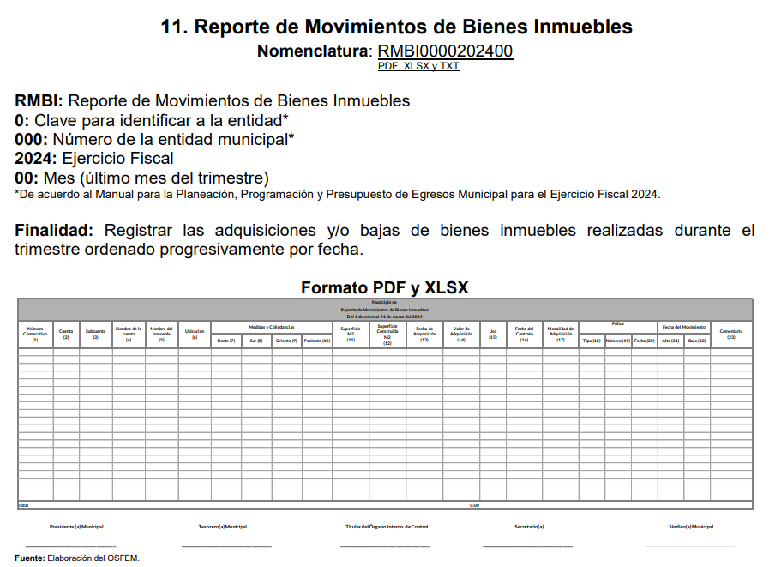

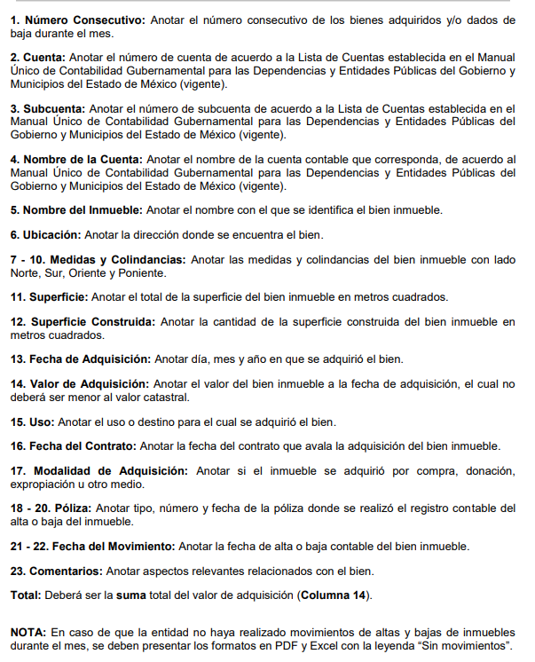
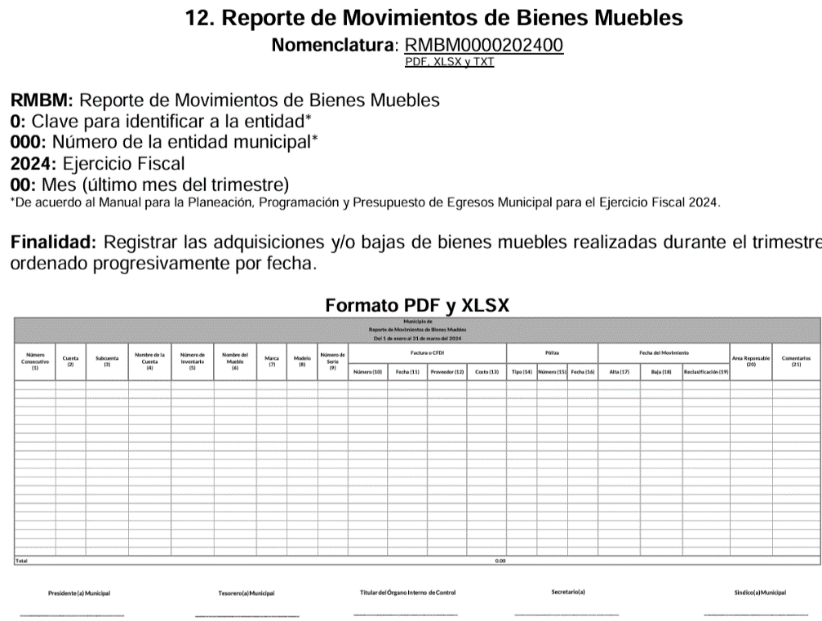

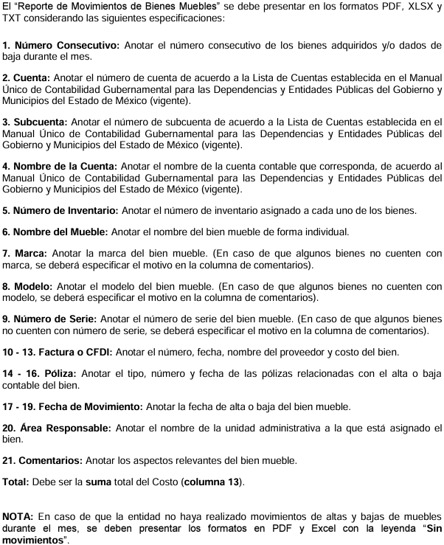
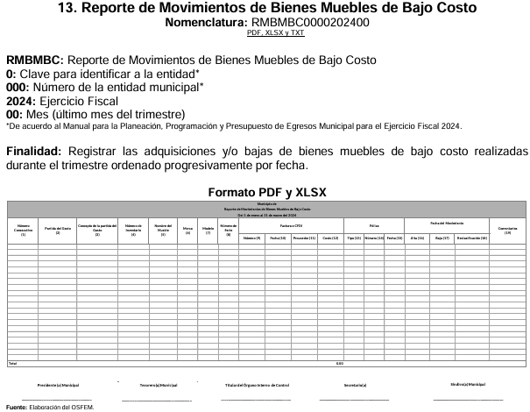
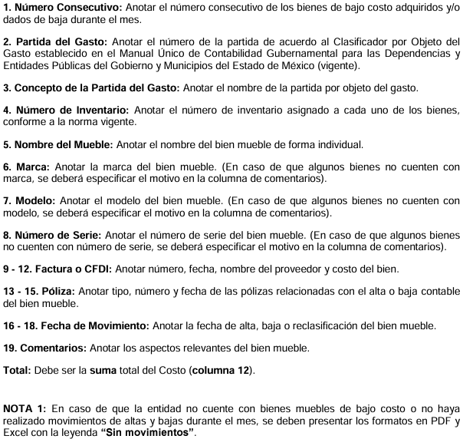

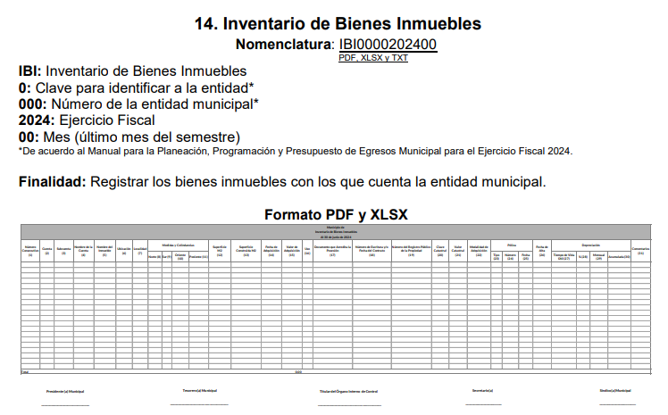

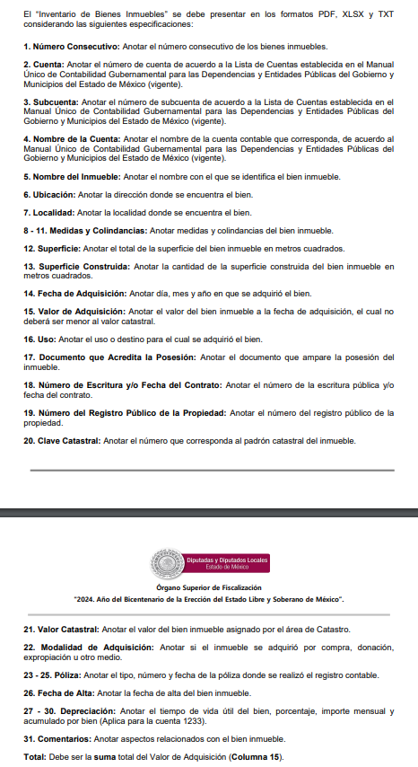
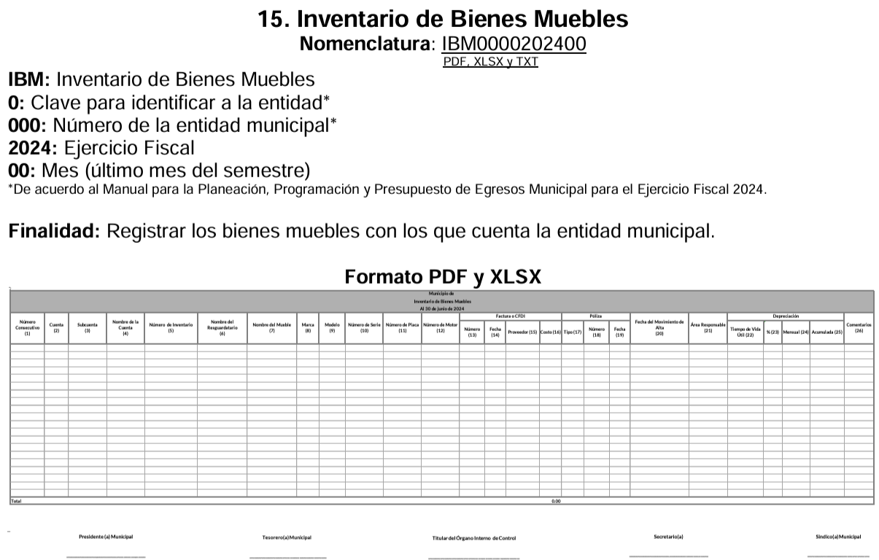
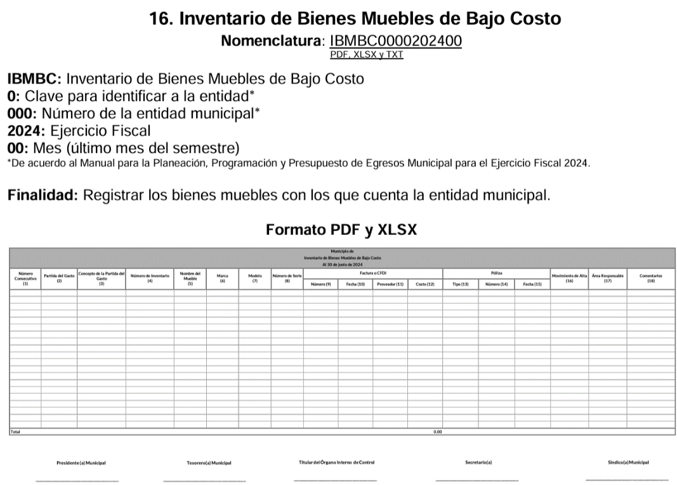
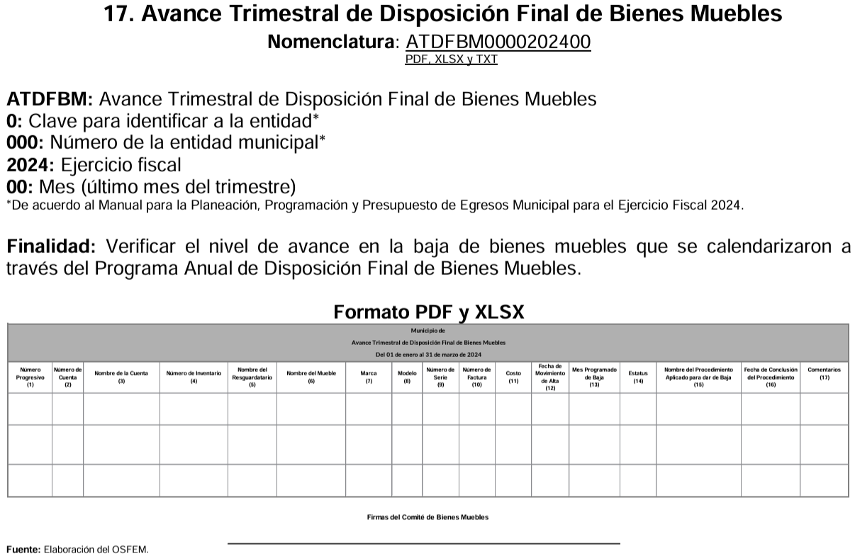

Aunado a lo antes expuesto, cabe señalar que la información referida forma parte de las Obligaciones de Transparencia Comunes del Sujeto Obligado, lo que nos permite traer a colación lo dispuesto por la fracción XXXVIII del artículo 92 de la Ley de Transparencia y Acceso a la Información Pública del Estado de México y Municipios en el cual se aprecia lo siguiente:
“Artículo 92. Los sujetos obligados deberán poner a disposición del público de manera permanente y actualizada de forma sencilla, precisa y entendible, en los respectivos medios electrónicos, de acuerdo con sus facultades, atribuciones, funciones u objeto social, según corresponda, la información, por lo menos, de los temas, documentos y políticas que a continuación se señalan:
…
XXXVIII. El inventario de bienes muebles e inmuebles en posesión y propiedad;
…

Del mismo modo, no se omite recordar que la información relativa a los contratos relacionados con el servicio de internet, se considera como una obligación de transparencia común, conforme a lo dispuesto en el artículo 92 fracción XXIX, inciso b) y fracción XXXVI, en el que se estipula lo siguiente:

Artículo 92. Los sujetos obligados deberán poner a disposición del público de manera permanente y actualizada de forma sencilla, precisa y entendible, en los respectivos medios electrónicos, de acuerdo con sus facultades, atribuciones, funciones u objeto social, según corresponda, la información, por lo menos, de los temas, documentos y políticas que a continuación se señalan:
[…]
XXIX. La información sobre los procesos y resultados sobre procedimientos de adjudicación directa, invitación restringida y licitación de cualquier naturaleza, incluyendo la versión pública del expediente respectivo y de los contratos celebrados, que deberán contener, por los menos, lo siguiente:
a) De licitaciones públicas o procedimientos de invitación restringida:
1) La convocatoria o invitación emitida, así como los fundamentos legales aplicados para llevarla a cabo;
2) Los nombres de los participantes o invitados;
3) El nombre del ganador y las razones que lo justifican;
4) El área solicitante y la responsable de su ejecución;
5) Las convocatorias e invitaciones emitidas;
6) Los dictámenes y fallo de adjudicación;
7) El contrato y, en su caso, sus anexos;
8) Los mecanismos de vigilancia y supervisión, incluyendo en su caso, los estudios de impacto urbano y ambiental, según corresponda;
9) La partida presupuestal, de conformidad con el clasificador por objeto del gasto, en el caso de ser aplicable;
10) Origen de los recursos especificando si son federales, estatales o municipales, así como el tipo de fondo de participación o aportación respectiva;
11) Los convenios modificatorios que, en su caso, sean firmados, precisando el objeto y la fecha de celebración;
12) Los informes de avance físico y financiero sobre las obras o servicios contratados;
13) El convenio de terminación; y
14) El finiquito.
b) De las adjudicaciones directas:
1) La propuesta enviada por el participante;
2) Los motivos y fundamentos legales aplicados para llevarla a cabo;
3) La autorización del ejercicio de la opción;
4) En su caso, las cotizaciones consideradas, especificando los nombres de los proveedores y sus montos;
5) El nombre de la persona física o jurídica colectiva adjudicada;
6) La unidad administrativa solicitante y la responsable de su ejecución;
7) El número, fecha, el monto del contrato y el plazo de entrega o de ejecución de los servicios u obra;
8) Los mecanismos de vigilancia y supervisión, incluyendo, en su caso, los estudios de impacto urbano y ambiental, según corresponda;
9) Los informes de avance sobre las obras o servicios contratados;
10) El convenio de terminación; y
11) El finiquito.
(…)
XXXVI. Padrón de proveedores y contratistas;
(…)

Robustece lo anterior, lo que señalan los Lineamientos Técnicos Generales para la publicación, homologación y estandarización de la información de las obligaciones establecidas en el Título Quinto y en la fracción IV del artículo 31 de la Ley General de Transparencia y Acceso a la Información Pública, que deben de difundir los Sujetos Obligados en los portales de internet y en la Plataforma Nacional de Transparencia (consultable en https://www.transparencia.ipn.mx/Apoyo/SIPOT/LTG_DOF28122020.pdf), que establecen a la literalidad lo siguiente:

XXXII. Padrón de proveedores y contratistas

En cumplimiento a la presente fracción, los sujetos obligados deberán publicar un padrón con información relativa a las personas físicas y morales con las que celebren contratos de adquisiciones, arrendamientos, servicios, obras públicas y/o servicios relacionados con las mismas, que deberá actualizarse por lo menos cada tres meses.
En el caso de los sujetos obligados regidos por la Ley de Adquisiciones, Arrendamientos y Servicios del Sector Público, el padrón deberá guardar correspondencia con el Registro Único de Proveedores y Contratistas; el de los partidos políticos con el Registro Único de Proveedores y Contratistas del Instituto Nacional Electoral y el resto de los sujetos obligados incluirá el hipervínculo al registro electrónico que en su caso corresponda.
Adicionalmente, los sujetos obligados usarán como referencia el Directorio Estadístico Nacional de Unidades Económicas (DENUE), administrado por el Instituto Nacional de Estadística y Geografía (INEGI), para indicar la actividad económica del proveedor y/o contratista que corresponda.
Criterios sustantivos de contenido
Criterio 1 Ejercicio
Criterio 2 Periodo que se informa (fecha de inicio y fecha de término con el formato día/mes/año)
Criterio 3 Personería jurídica del proveedor o contratista (catálogo): Persona física/Persona moral
Criterio 4 Nombre (nombre[s], primer apellido, segundo apellido), denominación o razón social del proveedor o contratista.
Criterio 5 Estratificación, por ejemplo, Micro empresa, pequeña empresa, mediana empresa
Criterio 6 Origen del proveedor o contratista (catálogo): Nacional/Extranjero
Criterio 7 País de origen si la empresa es una filial extranjera
Criterio 8 Registro Federal de Contribuyentes (RFC) de la persona física o moral con homoclave incluida, emitido por el Servicio de Administración Tributaria (SAT). En el caso de personas morales son 12 caracteres y en el de personas físicas 13.
Criterio 9 Entidad federativa de la persona física o moral (catálogo)
Criterio 10 El proveedor o contratista realiza subcontrataciones (catálogo): Sí / No
Criterio 11 Actividad económica de la empresa. Especificar la actividad económica de la empresa usando como referencia la clasificación que se maneja en el Directorio Estadístico Nacional de Unidades Económicas. Por ejemplo: Servicios Inmobiliarios y de alquiler de bienes muebles e intangibles, Servicios inmobiliarios, Alquiler de automóviles, camiones y otros trasportes terrestres; Alquiler de automóviles sin chofer
Criterio 12 Domicilio fiscal de la empresa (tipo de vialidad [catálogo], nombre de vialidad [calle], número exterior, número interior [en su caso], Tipo de asentamiento humano [catálogo], nombre de asentamiento humano [colonia], clave de la localidad, nombre de la localidad, clave del municipio, nombre del municipio o delegación, clave de la entidad federativa, nombre de la entidad federativa [catálogo], código postal), es decir, el proporcionado ante el SAT
Criterio 13 Domicilio en el extranjero. En caso de que el proveedor o contratista sea de otro país, se deberá incluir el domicilio el cual deberá incluir por lo menos: país, ciudad, calle y número.
Respecto del Representante legal se publicará la siguiente información:
Criterio 14 Nombre del representante legal de la empresa, es decir, la persona que posee facultades legales para representarla
Criterio 15 Datos de contacto: teléfono, en su caso extensión
Criterio 16 Correo electrónico, siempre y cuando éstos hayan sido proporcionados por la empresa
Criterio 17 Tipo de acreditación legal que posee o, en su caso, señalar que no se cuenta con uno
Criterio 18 Dirección electrónica que corresponda a la página web del proveedor o contratista
Criterio 19 Teléfono oficial del proveedor o contratista
Criterio 20 Correo electrónico comercial del proveedor o contratista
Criterio 21 Hipervínculo al registro electrónico de proveedores y contratistas que, en su caso, corresponda
Criterio 22 Hipervínculo al Directorio de Proveedores y Contratistas Sancionados
(…)

De lo anterior se advierte que la información disponible en la Plataforma de IPOMEX cumple con los elementos que colman el requerimiento del ciudadano, ya que existe la obligación de publicar el padrón de proveedores requerido por el particular.
A mayor abundamiento, debe observarse lo establecido en los artículos 1, fracción III, 20, 21, 22, 23, 24, 26, 27 y 39 de la Ley de Contratación Pública del Estado de México y Municipios, los cuales se transcriben a continuación:

“Artículo 1.- Esta Ley tiene por objeto regular los actos relativos a la planeación, programación, presupuestación, ejecución y control de la adquisición, enajenación y arrendamiento de bienes, y la contratación de servicios de cualquier naturaleza, que realicen:

III. Los ayuntamientos de los municipios del Estado.
…

Artículo 20.- La Secretaría y los ayuntamientos establecerán y operarán el catálogo de bienes y servicios, de acuerdo con la reglamentación respectiva. Establecerán y operarán también el catálogo de bienes y servicios específicos que sean susceptibles de ser adquiridos o contratados bajo la modalidad de subasta inversa, los cuales deberán describirse genéricamente y determinarse sus especificaciones técnicas comerciales, y en su caso, sus equivalentes. Dicho catálogo deberá publicarse en el COMPRAMEX y en el portal de internet de la propia Secretaría y, en su caso, en el de los ayuntamientos.

Artículo 21.- A fin de conocer la capacidad administrativa, financiera, legal y técnica de las fuentes de suministro, la Secretaría y los ayuntamientos integrarán un catálogo de proveedores y de prestadores de servicios.
Las personas que deseen inscribirse en el catálogo deberán cumplir con los requisitos que establezca el reglamento respectivo. En todo caso, deberán estar inscritos en el Registro Único de Personas Acreditadas del Estado de México, en los términos de la Ley de Medios Electrónicos, los proveedores y prestadores de servicios que deseen participar en los procedimientos que deban desahogarse por conducto del COMPRAMEX.

Artículo 22.- Los comités son órganos colegiados con facultades de opinión, que tienen por objeto auxiliar a la Secretaría, entidades, tribunales administrativos y ayuntamientos, en la substanciación de los procedimientos de adquisiciones y de servicios, de conformidad con el Reglamento y los manuales de operación. En la Secretaría, en cada entidad, tribunal administrativo y ayuntamiento se constituirá un comité de adquisiciones y servicios. La Secretaría, las entidades, los tribunales administrativos y los ayuntamientos se auxiliarán de un comité de arrendamientos, adquisiciones de inmuebles y enajenaciones.”

Artículo 23.- Los comités de adquisiciones y de servicios tendrán las funciones siguientes:
I. Dictaminar sobre la procedencia de los casos de excepción al procedimiento de licitación pública.
II. Participar en los procedimientos de licitación, invitación restringida y adjudicación directa, hasta dejarlos en estado de dictar el fallo correspondiente, incluidos los que tengan que desahogarse bajo la modalidad de subasta inversa.
III. Emitir los dictámenes de adjudicación.
IV. Las demás que establezca el reglamento de esta Ley.”

Artículo 26.- Las adquisiciones, arrendamientos y servicios se adjudicarán a través de licitaciones públicas, mediante convocatoria pública.

Artículo 27.- La Secretaría, las entidades, los tribunales administrativos y los ayuntamientos podrán adjudicar adquisiciones, arrendamientos y servicios, mediante las excepciones al procedimiento de licitación que a continuación se señalan:

I. Invitación restringida.
II. Adjudicación directa.

Artículo 39.- Para cada uno de los actos del procedimiento adquisitivo se levantará el acta respectiva, la cual será firmada por los participantes, sin que la falta de firma de alguno de ellos invalide su contenido y efectos.”
(Énfasis añadido)

De la interpretación armónica de los preceptos transcritos, se advierte que el Sujeto Obligado, cuenta con la competencia para regular los actos relativos a la planeación, programación, presupuestación, ejecución y control de la adquisición y arrendamiento de bienes, así como la contratación de servicios de cualquier naturaleza.

De lo anterior, esta Ponencia estima que, si bien el Sujeto Obligado pretendió dar respuesta a la solicitud de información también lo es que, la información requerida es de carácter público al percibir recursos públicos. En conclusión, es indudable que el Sujeto Obligado posee y genera la información, por lo que deberá entregar al particular la información que resulta de su interés.

De lo anterior para el caso que no haya adquirido alguno de los conceptos mencionados anteriormente, bastará con que así lo manifieste en los términos establecidos por el segundo párrafo del artículo 19 de la Ley de Transparencia Local.

- De la Versión Pública
En la elaboración de la versión pública se deberá considera lo dispuesto en los artículos 3 fracciones IX, XX, XXI y XLV, 91 y 132 fracciones II y III de la Ley de Transparencia y Acceso a la Información Pública del Estado de México y Municipios que establecen lo siguiente:

Artículo 3. Para los efectos de la presente Ley se entenderá por:
(…)
IX. Datos personales: La información concerniente a una persona, identificada o identificable según lo dispuesto por la Ley de Protección de Datos Personales del Estado de México;
XX. Información clasificada: Aquella considerada por la presente Ley como reservada o confidencial;
XXI. Información confidencial: Se considera como información confidencial los secretos bancario, fiduciario, industrial, comercial, fiscal, bursátil y postal, cuya titularidad corresponda a particulares, sujetos de derecho internacional o a sujetos obligados cuando no involucren el ejercicio de recursos públicos;
…
XLV. Versión pública: Documento en el que se elimine, suprime o borra la información clasificada como reservada o confidencial para permitir su acceso.
(…)

Artículo 91. El acceso a la información pública será restringido excepcionalmente, cuando ésta sea clasificada como reservada o confidencial.

Artículo 132. La clasificación de la información se llevará a cabo en el momento en que:
I. Se reciba una solicitud de acceso a la información;
II. Se determine mediante resolución de autoridad competente; o
III. Se generen versiones públicas para dar cumplimiento a las obligaciones de transparencia previstas en esta Ley.
(…)

De este modo, en armonía entre los principios constitucionales de máxima publicidad y de protección de datos personales, la Ley permite la elaboración de versiones públicas en las que se suprima aquella información relacionada con la vida privada de los particulares.

Por otro lado, los Lineamientos Generales en Materia de Clasificación y Desclasificación de la Información, así como para la elaboración de Versiones Públicas, emitidos por el Consejo Nacional del Sistema Nacional de Transparencia, Acceso a la Información Pública y Protección de Datos Personales, publicados en el Diario Oficial de la Federación el día quince de abril de dos mil dieciséis, tienen por objeto establecer los criterios con base en los cuales los sujetos obligados clasificarán como reservada o confidencial la información que posean, desclasificarán y generarán, en su caso, versiones públicas de expedientes o documentos que contengan partes o secciones clasificadas.

Entorno a lo que aquí nos interesa, los Lineamientos Quincuagésimo sexto, Quincuagésimo séptimo y Quincuagésimo octavo, establecen lo siguiente:

Quincuagésimo sexto. La versión pública del documento o expediente que contenga partes o secciones reservadas o confidenciales, será elaborada por los sujetos obligados, previo pago de los costos de reproducción, a través de sus áreas y deberá ser aprobada por su Comité de Transparencia.

Quincuagésimo séptimo. Se considera, en principio, como información pública y no podrá omitirse de las versiones públicas la siguiente:

I. La relativa a las Obligaciones de Transparencia que contempla el Título V de la Ley General y las demás disposiciones legales aplicables;
II. El nombre de los servidores públicos en los documentos, y sus firmas autógrafas, cuando sean utilizados en el ejercicio de las facultades conferidas para el desempeño del servicio público, y
III. La información que documente decisiones y los actos de autoridad concluidos de los sujetos obligados, así como el ejercicio de las facultades o actividades de los servidores públicos, de manera que se pueda valorar el desempeño de los mismos.

Lo anterior, siempre y cuando no se acredite alguna causal de clasificación, prevista en las leyes o en los tratados internacionales suscritos por el Estado mexicano.

Quincuagésimo octavo. Los sujetos obligados garantizarán que los sistemas o medios empleados para eliminar la información en las versiones públicas no permitan la recuperación o visualización de la misma.

Por lo tanto, la entrega de documentos en su versión pública debe acompañarse necesariamente del Acuerdo del Comité de Transparencia que la sustente el cual debe estar debidamente fundado y motivado, en el que se expongan los fundamentos y razonamientos que llevaron al Sujeto Obligado a testar, suprimir o eliminar datos de dicho soporte documental, ya que no hacerlo, se reitera que lo entregado no tendría un sustento jurídico ni resultaría ser una versión pública, sino más bien una documentación ilegible, incompleta o tachada; ya que el no justificar las causas o motivos por las que no se aprecian determinados datos -ya sea porque se testan o suprimen- deja a la solicitante en estado de incertidumbre, al no conocer o comprender porque no aparecen en la documentación respectiva.

Por lo que respecta al Acuerdo del Comité de Transparencia que sustente la versión pública de la documentación a entregar, deberá ser notificado mediante el SAIMEX.

En mérito de lo expuesto en líneas anteriores, resultan parcialmente fundados los motivos de inconformidad vertidos por el Recurrente, por ello con fundamento en el artículo 186 fracción III de la Ley de Transparencia y Acceso a la Información Pública del Estado de México y Municipios, se REVOCA la respuesta a la solicitud de información 00033/IXTAPALU/IP/2025, que ha sido materia del presente fallo.

Por lo antes expuesto y fundado es de resolverse y

SE RESUELVE

PRIMERO. Se REVOCA respuesta entregada por EL SUJETO OBLIGADO, a la solicitud de información con número 00033/IXTAPALU/IP/2025 por resultar parcialmente fundados los motivos de inconformidad que arguye EL RECURRENTE, en términos del Considerando QUINTO de la presente resolución.

SEGUNDO. Se ORDENA al SUJETO OBLIGADO haga entrega al RECURRENTE en términos del Considerando QUINTO de esta resolución a través del Sistema de Acceso a la Información Mexiquense (SAIMEX) de ser procedente en versión pública, del primero de enero de dos mil veintidós al treinta y uno de diciembre de dos mil veinticuatro, de lo siguiente:

- Los contratos y sus anexos con motivo de compra, arrendamiento o subcontratación de equipos de cómputo, papelería, software, contratación de artistas o vehículos, según sea el caso, así como el criterio de elección o el mecanismo por el cual fueron elegidos los proveedores.
- El documento donde consten los proveedores que fueron contratados por los servicios referidos en el punto uno.

Como sustento de la versión pública que se ordena su entrega, se deberá entregar el Acuerdo del Comité de Transparencia correspondiente, en términos del artículo 49, fracción VIII y 132 fracción II, de la Ley de Transparencia y Acceso a la Información Pública del Estado de México y Municipios, en el que funde y motive las razones sobre los datos que se supriman o eliminen dentro del soporte documental respectivo y se ponga a disposición de la parte Recurrente.

Respecto de la información ordenada entregar en el punto uno, para el caso de que no se haya adquirido alguno de los conceptos señalados, deberá hacerlo del conocimiento del Recurrente en términos claros y precisos.

TERCERO. NOTIFÍQUESE la presente resolución al Titular de la Unidad de Transparencia del Sujeto Obligado, vía Sistema de Acceso a la Información Mexiquense SAIMEX para que conforme al artículo 186 último párrafo, 189 segundo párrafo y 194 de la Ley de Transparencia y Acceso a la Información Pública del Estado de México y Municipios; dé cumplimiento a lo ordenado dentro del plazo de diez días hábiles, e informe a este Instituto en un plazo de tres días hábiles siguientes sobre el cumplimiento dado a la presente y, se le apercibe que en caso de negarse a cumplir la presente resolución o hacerlo de manera parcial, se le impondrá una medida de apremio de conformidad con lo previsto en los artículos 198, 200, fracción III; 214, 215 y 216 de la Ley de Transparencia y Acceso a la Información Pública del Estado de México y Municipios.

CUARTO. De conformidad con el artículo 198 de la Ley de Transparencia y Acceso a la Información Pública del Estado de México y Municipios, de considerarlo procedente, el Sujeto Obligado de manera fundada y motivada, podrá solicitar una ampliación de plazo para el cumplimiento de la presente resolución.

QUINTO. NOTIFÍQUESE la presente resolución al RECURRENTE vía Sistema de Acceso a la Información Mexiquense (SAIMEX) y hágase de su conocimiento que, de conformidad con lo establecido en el artículo 196, de la Ley de Transparencia y Acceso a la Información Pública del Estado de México y Municipios.

ASÍ LO ACORDÓ, POR UNANIMIDAD DE VOTOS, EL PLENO DEL INSTITUTO DE TRANSPARENCIA, ACCESO A LA INFORMACIÓN PÚBLICA Y PROTECCIÓN DE DATOS PERSONALES DEL ESTADO DE MÉXICO Y MUNICIPIOS, CONFORMADO POR LOS COMISIONADOS JOSÉ MARTÍNEZ VILCHIS, MARÍA DEL ROSARIO MEJÍA AYALA (AUSENCIA JUSTIFICADA), SHARON CRISTINA MORALES MARTÍNEZ, LUIS GUSTAVO PARRA NORIEGA Y GUADALUPE RAMÍREZ PEÑA EN LA VIGÉSIMA QUINTA SESIÓN ORDINARIA CELEBRADA EL NUEVE DE JULIO DE DOS MIL VEINTICINCO, ANTE EL SECRETARIO TÉCNICO DEL PLENO, ALEXIS TAPIA RAMÍREZ. -----------------------------------------------------------------------------------------------------------------------------------------------------------------------------------------------------------------------------------------------------------------------------------------------------------------------------------------------------------------------------------------------------------------------------------------------------------------------------------------------------------------------------------------------------------------------------------------------------------------------------------------------------------------------------------------------------------------------------------------------------------------------------------------------------------------------------------------------------------------------------------------------------------------------------------------------------------------------------------------------------------------------------
JMV/CCR/ FJJC

